在该数据表中存放了id(定位每一条数据位置)、device_id(设备id)、state（当前设备状态）、record_time（上次检修时间）、person（检修人员姓名）、abnormality(检修出来的异常原因)、unmaned_pilot（飞手状态）、pilot_name（飞手姓名）、pilot_phone（飞手联系方式）、velocity（飞机速度）、course（飞机当前航向）、height（飞机当前高度）、electricity（飞机当前电量）、yaw（飞机航向角）、roll（飞机横滚角）、pitch（飞机俯仰角）、pilot_state（飞机飞行状态）、longitude（飞机经度）、latitude（飞机纬度）、pilot_abnormity（地面站状态）、exception_cause（飞机飞行异常原因）、drowning_people（落水人数）、drowning_picture（落水人员图片）、drowning_latitude（落水人员纬度）、drowning_longitude（落水人员经度）、successful_rescue（成功救援人数），以上数据提供给微信小程序和管理网页使用。图1为设备数据表。

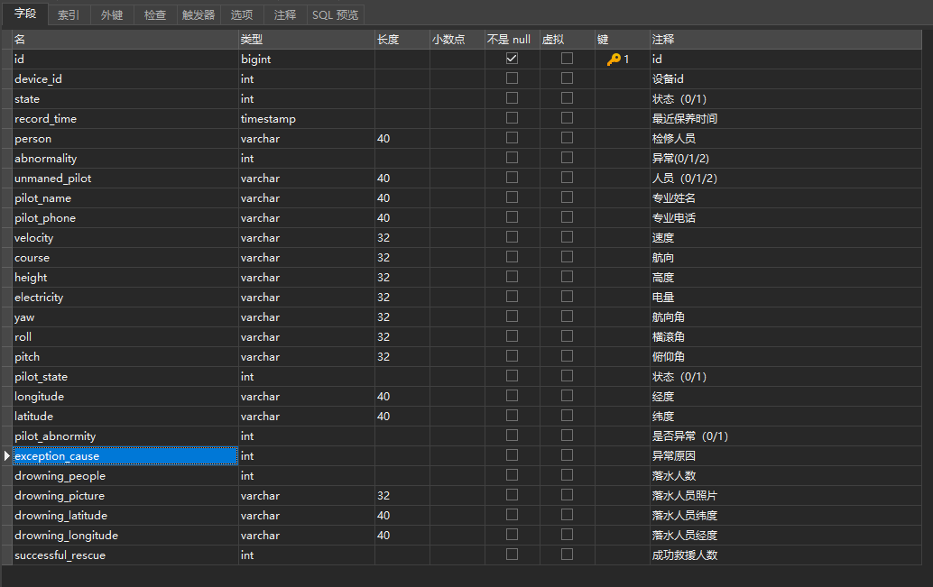

图 1 设备数据表